***Refrigeração e Ar condicionado***

*Carga térmica em instalações frigoríficas*

*por*

*Christian Strobel*

*“Por que tudo o que chicoteio me abandona?”*

*- Homer J. Simpson*

# INTRODUÇÃO

Instalações frigoríficas são conjuntos de câmaras frias, que permitem, refrigerar, congelar e conservar pelo frio, produtos perecíveis, além de toda Infra- estrutura (casa de máquinas, subestação, serviços de administração, oficinas de manutenção, vestiários, sanitários, etc.) necessária, para seu funcionamento.

Inicialmente é importante o conhecimento das etapas que precedem a estocagem, tais como condições e tratamento da cultura ou processamento. A escolha das condições mais convenientes para um correto balanço de custo versus qualidade está diretamente relacionada com a temperatura de estocagem, movimentação do ar, umidade relativa e certas propriedades do produto. Também o tipo e dimensões da embalagem têm importante papel.

A escolha do local para a construção da câmara necessita de um estudo preliminar, assim como a disponibilidade de energia, água e facilidades de transporte. Para melhor orientação, há uma lista de dados que deverão ser obtidos antes de qualquer cálculo.

# DADOS INICIAIS PARA O DIMENSIONAMENTO

O primeiro passo para o dimensionamento de uma instalação é o desenvolvimento do processamento com as respectivas implicações técnicas. Para a câmara e seu respectivo equipamento frigorífico, os itens abaixo devem ser preenchidos da forma mais correta possível.

## Clima

O clima onde a instalação será realizada entra como um fator importante para o cálculo de ganho de calor pelas paredes, piso e teto, seleção do condensador e ventilação. Preferivelmente devem ser utilizados dados estatísticos ao invés de valores isolados. Dentre os principais itens relacionados ao clima, destacam-se:

* 1. Temperatura de bulbo seco (TBS) média para o mês mais quente;
  2. Umidade relativa (ϕ) ou temperatura de bulbo úmido (TBU) para o mesmo mês;
  3. TBS máxima que se pode esperar neste mês e a quantidade de dias.

## Água

1. Qual a origem da água (municipal, riacho, mar, poço, etc.);
2. Qual a quantidade disponível;
3. Qual a quantidade máxima e média durante a estação mais quente do ano.

## Energia

1. Como a energia elétrica está disponível (voltagem, ciclagem);
2. Qual a máxima energia que pode ser fornecida (sem limites ou em kWh).

## Produto

1. Qual o tipo de produto;
2. Qual a quantidade de cada produto a ser resfriado ou congelado por dia ou hora;
3. Quais as temperaturas de recebimento ou processamento;
4. Qual a entrada diária na câmara;
5. Qual o acondicionamento utilizado (Caixa, tambores, baldes, etc.);
6. Quais as características físicas do produto;
7. Quais as finalidades do produto (venda direta, distribuição, matéria prima, etc.);
8. Qual o tipo de movimentação que recebe.

## Descrição da Instalação:

1. A localização;
2. As dimensões;
3. Outras observações, se de produção, trânsito ou consumo.

## Condições do local:

1. Cópia ou esboço do prédio existente ou em estudo;
2. A área disponível de terreno ou prédio;
3. A orientação, latitude, altitude;
4. Se há a liberdade de planejamento.

## Tipos de Câmaras:

1. Câmaras de armazenagem ou estocagem;
2. Câmaras de resfriamento;
3. Câmaras ou túneis de congelamento;
4. Antecâmaras;
5. Câmaras comerciais (balcões frigoríficos, congeladores, etc.);
6. Câmaras domésticas (geladeiras, congeladores, etc.);

## Dimensões da Câmara:

A dimensão de uma câmara frigorífica deve levar em conta a quantidade de produto a ser armazenado, espaço para circulação, altura do empilhamento e espaço ocupado pelos evaporadores, prateleiras, ganchos, etc.

Como valores de referência, de forma a uma primeira orientação para se determinar as dimensões da câmara, pode-se utilizar a densidade de armazenagem indicada na (tab. 1).

***Tabela 1:*** *Densidade de armazenagem de alguns produtos*

|  |  |
| --- | --- |
| **Produto** | **Quantidade kg/m3** |
| Carne refrigerada pendurada (porco) | 80 |
| Carne refrigerada pendurada (peça grande) | 100 |
| Carne congelada com osso | 250 |
| Carne congelada sem osso | 530 |
| Sorvetes | 180 |
| Ovas em caixa/prateleira (4340) | 260 |
| Verduras | 180-380 |
| Doce | 330 |
| Frango | 380 |
| Ovos resfriados | 400 |
| Frutas em caixa | 440 |
| Massas | 500 |
| Manteiga | 500 |
| Congelados | 540 |

## Sistemas de congelamento:

Para levar o produto à temperatura desejada são empregados os chamados congeladores, que podem ser tanto com circulação natural como circulação forçada do ar.

As câmaras com circulação natural do ar são adotadas para a conservação de produtos altamente desidratáveis como frutas e verduras.

As câmaras com circulação forçada adotam evaporadores de tubos lisos ou aletados com circulação do ar por meio de ventiladores. Esta solução é adotada normalmente na disposição tendal, para armazenagem em curto prazo de carnes resfriadas, resfriamento rápido de carne fresca, congelamento rápido de carne em túneis com circulação longitudinal ou transversal, na armazenagem em pallets dos frigoríficos polivalentes, etc.

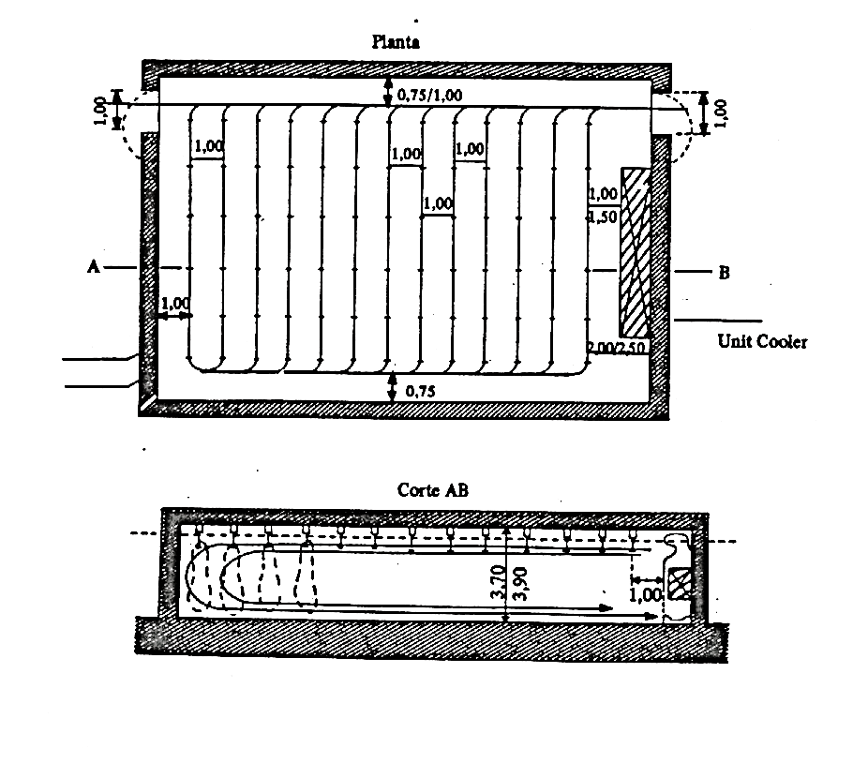

***Figura 1:*** *Resfriamento rápido de carne fresca*

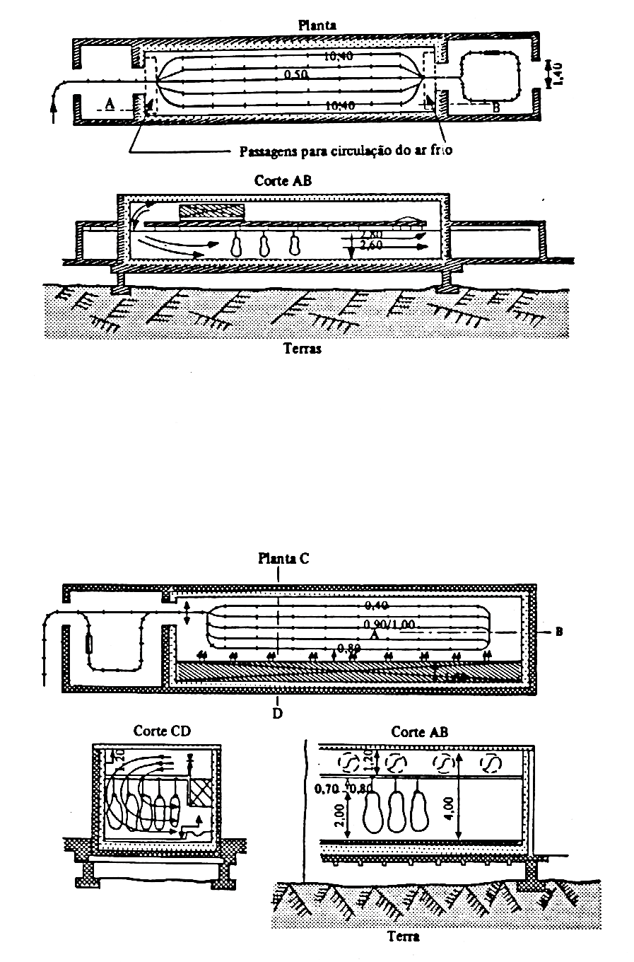

***Figura 2:*** *Túnel de congelamento com ventilação longitudinal*



***Figura 3:*** *Túnel de congelamento com ventilação transversal*

# CARGA TÉRMICA

A Carga térmica de refrigeração de uma instalação frigorífica é composta pela soma de diversas cargas térmicas, a saber:

1. Condução e irradiação através das paredes, teto e piso;
2. Transferência de calor condutiva e radiativa em materiais vítreos;
3. Infiltração e circulação de ar através das portas quando abertas ou mesmo frestas;
4. Calor cedido pelo produto armazenado quando sua temperatura é reduzida ao nível desejado;
5. Calor cedido pelas pessoas que circulam no espaço refrigerado;
6. Calor cedido por equipamentos e iluminação que gerem calor dentro do espaço refrigerado.

## Calor transmitido através das paredes

Devido à diferença de temperatura entre o interior da câmara frigorífica e o meio externo haverá á um fluxo de calor através das paredes, teto e piso, caracterizando uma carga térmica que deverá ser compensada pelo equipamento.

O calor transmitido através das paredes, teto e piso depende da diferença de temperatura, do tipo de isolamento, da superfície externa das paredes e do efeito da irradiação solar, calculado através da seguinte expressão:

onde

Q1 = Calor transmitido através das paredes, piso ou teto, em kJ/24h;

A = Área da superfície externa da parede, piso ou teto, em m2;

U = Coeficiente global de transmissão de calor (Tab. 2), em W/m2K;

Te = Temperatura externa da câmara frigorífica, em °C;

Ti = Temperatura interna da câmara frigorífica, em °C;

∆Tins = Acréscimo de temperatura devido à insolação (Tab. 3), em °C.

Para o piso sobre o chão a temperatura externa deverá ser considerada, como a temperatura de bulbo úmido do ar externo, não havendo insolação.

Quando houver paredes comuns a duas câmaras frigoríficas que possuam diferentes temperaturas, haverá fluxo de calor através da parede da câmara mais quente para a mais fria. Neste caso a temperatura da câmara mais quente deverá ser tomada como a temperatura externa em relação a esta parede somente. As demais, não sendo comuns às duas câmaras, serão calculadas normalmente.

***Tabela 2:*** *Coeficiente global de transmissão de calor para alguns materiais*

|  |  |  |  |
| --- | --- | --- | --- |
| ***Parede interna*** | | ***Parede externa*** | |
| Simples (madeira), 1,5 cm | 3,35 | Simples, chapa ondulada de cimento-amianto, 1 cm | 6,58 |
| Concreto s/ reboco, 5 cm | 3,61 | Simples de chapa lisa de cimento-amianto, 1 cm | 6,23 |
| Concreto s/ reboco, 10 cm | 3,14 | Tijolo comum, cheios sem reboco, 25 cm | 2,04 |
| Concreto reboco - duas faces, 5 cm | 3,14 | Tijolo comum, cheios com reboco, 25 cm | 1,98 |
| Concreto reboco - duas faces, 15 cm | 2,56 | Tijolo comum, cheios com reboco, 12 cm | 1,56 |
| Tijolo cheio, rebocada, 12 cm | 2,38 | Tijolo comum oco, rebocado, 25 cm | 2,11 |
| Tijolo oco, rebocada, 12 cm | 2,21 | Tijolo comum oco, 25 cm, com 1,5 cm de celotex | 1,14 |
| Tijolo oco, rebocada, 25 cm | 1,55 | Concreto s/ reboco, 5 cm | 4,88 |
| Tijolo refratário, rebocada, 25 cm | 1,86 | Concreto s/ reboco, 10 cm | 4,19 |
| ***Forro*** | | Concreto s/ reboco, 15 cm | 3,61 |
| Estuque | 3,92 | Concreto c/ reboco, 5 cm | 4,07 |
| Celotex, 1,5cm | 2,11 | Concreto c/ reboco, 10 cm | 3,49 |
| Celotex e estuque, 2,5cm | 1,30 | Concreto c/ reboco, 15 cm | 3,14 |
| ***Entrepisos*** | | Pedra, 20 cm | 3,98 |
| Madeira sobre barrotes, 2,5 cm | 1,98 | Pedra, 40 cm | 2,78 |
| Madeira, 2,5cm e Celotex, 1,5 cm | 1,00 | ***Aberturas*** | |
| Concreto rebocado, 10cm | 2,33 | Porta simples de ferro com vidros | 7,56 |
| Concreto com piso de taco, 10 cm | 1,10 | Porta simples de madeira com 85% de vidros | 6,40 |
| ***Coberturas*** | | Porta dupla de madeira com vidros (espaço> 2cm) | 2,56 |
| Telha de barro | 11,63 | Porta de madeira maciças, 2cm | 3,92 |
| Madeira, 2,5cm e Telha de barro | 3,02 | Porta de madeira maciças, 4cm | 2,62 |
|  |  | Clarabóia simples | 7,56 |
|  |  | Clarabóia dupla | 3,49 |

***Tabela 3:*** *Insolação para câmaras frigoríficas*

|  |  |  |  |  |
| --- | --- | --- | --- | --- |
| ***TIPO DE SUPERFÍCIE*** | ***ORIENTAÇÃO*** | | | |
| ***L*** | ***N / S*** | ***O*** | ***Telhado*** |
| Cor escura (ardósia, asfalto, tinta preta) | 5 | 3 | 5 | 11 |
| Cor média (madeira, tijolos, cimento, pintura vermelha/cinza/verde) | 4 | 3 | 4 | 8 |
| Cor clara (pedras brancas, cimento claro, pintura branca) | 2 | 1 | 2 | 5 |

## Calor devido à infiltração

A cada vez que a porta é aberta o ar externo penetra no interior da câmara, representando uma carga térmica adicional, porém a determinação exata deste volume é muito difícil, sendo adotados valores aproximados para o número de trocas por dia. O calor devido à infiltração pode ser calculado através da seguinte equação:

onde

Q2 = Calor devido à infiltração, em kJ/24h;

Vi = Volume interno da câmara frigorífica, em m3;

n = Número de trocas de ar por 24 horas (tab. 4);

he = Entalpia do ar externo (Tab. 5), em kJ/m3;

hi = Entalpia do ar interno da câmara frigorífica (Tab 5), em kJ/m3.

***Tabela 4:*** *Número de trocas de ar*

|  |  |  |  |  |  |  |  |  |
| --- | --- | --- | --- | --- | --- | --- | --- | --- |
| Volume | Temperatura na câmara | | Volume | Temperatura na câmara | | Volume | Temperatura na câmara | |
| Vi (m3) | Ti < 0°C | Ti ≥ 0°C | Vi (m3) | Ti < 0°C | Ti ≥ 0°C | Vi (m3) | Ti < 0°C | Ti ≥ 0°C |
| 5 | 36,0 | 47 | 80 | 8,00 | 10,0 | 1000 | 1,90 | 2,50 |
| 10 | 24,0 | 32 | 100 | 7,00 | 9,00 | 1200 | 1,70 | 2,20 |
| 15 | 20,0 | 26 | 125 | 6,00 | 8,00 | 1500 | 1,50 | 2,00 |
| 20 | 17,0 | 22 | 150 | 5,50 | 7,00 | 2000 | 1,30 | 1,70 |
| 25 | 15,0 | 19 | 200 | 4,50 | 6,00 | 3000 | 1,10 | 1,40 |
| 30 | 13,0 | 17 | 300 | 3,70 | 5,00 | 4000 | 1,10 | 1,20 |
| 40 | 11,0 | 15 | 400 | 3,20 | 4,10 | 5000 | 1,00 | 1,10 |
| 50 | 10 | 13 | 500 | 2,80 | 3,60 | 10000 | 0,80 | 0,95 |
| 60 | 9 | 12 | 700 | 2,30 | 3,00 | 15000 | 0,80 | 0,90 |

***Tabela 5:*** *Entalpia do ar úmido, em kJ/m3*

|  |  |  |  |  |  |  |
| --- | --- | --- | --- | --- | --- | --- |
| ***Temperatura (°C)*** | ***Umidade Relativa*** | | | | | |
| ***90%*** | ***80%*** | ***70%*** | ***60%*** | ***50%*** | ***40%*** |
| –45,0 | –69,92 | –69,92 | –69,92 | –69,92 | –69,92 | –69,92 |
| –47,5 | –65,31 | –65,31 | –65,31 | –65,31 | –65,31 | –65,31 |
| –40,0 | –60,71 | –60,71 | –60,71 | –60,71 | –60,71 | –60,71 |
| –37,5 | –56,10 | –56,10 | –56,10 | –56,10 | –56,10 | –56,10 |
| –35,0 | –51,50 | –51,50 | –51,50 | –51,50 | –51,50 | –51,50 |
| –32,5 | –46,89 | –46,89 | –47,31 | –47,31 | –47,73 | –47,73 |
| –30,0 | –42,71 | –42,71 | –43,12 | –43,12 | –43,54 | –43,54 |
| –27,5 | –38,52 | –38,52 | –38,94 | –38,94 | –39,36 | –39,36 |
| –25,0 | –34,33 | –34,33 | –34,75 | –34,75 | –35,17 | –35,17 |
| –22,5 | –30,14 | –30,14 | –30,56 | –30,56 | –30,98 | –30,98 |
| –20,0 | –25,96 | –25,96 | –26,38 | –26,38 | –26,80 | –26,80 |
| –17,5 | –21,77 | –21,77 | –22,19 | –22,61 | –23,03 | –23,03 |
| –15,0 | –17,58 | –17,58 | –18,00 | –18,42 | –18,84 | –19,26 |
| –12,5 | –12,98 | –13,40 | –13,82 | –14,24 | –14,65 | –15,49 |
| –10,0 | –8,79 | –9,21 | –9,63 | –10,05 | –10,47 | –11,30 |
| –7,50 | –4,19 | –4,61 | –5,44 | –5,86 | –6,70 | –7,12 |
| –5,00 | –0,84 | –0,00 | –0,84 | –1,67 | –2,51 | –3,35 |
| –2,50 | 5,86 | 5,02 | 3,77 | 2,93 | 1,67 | 0,84 |
| 0,00 | 11,30 | 10,05 | 8,79 | 7,54 | 6,28 | 5,02 |
| 2,50 | 16,75 | 15,07 | 13,82 | 12,14 | 10,89 | 9,21 |
| 5,00 | 22,19 | 20,52 | 18,84 | 17,17 | 15,07 | 13,40 |
| 7,50 | 28,05 | 26,38 | 24,28 | 22,19 | 19,68 | 17,58 |
| 10,0 | 34,33 | 32,24 | 29,73 | 27,21 | 24,70 | 22,19 |
| 12,5 | 41,45 | 38,52 | 35,59 | 32,66 | 29,73 | 26,80 |
| 15,0 | 48,99 | 45,22 | 41,87 | 38,52 | 35,17 | 31,82 |
| 17,5 | 56,52 | 52,34 | 48,57 | 44,80 | 41,03 | 36,84 |
| 20,0 | 64,90 | 60,29 | 56,10 | 51,50 | 46,89 | 42,29 |
| 22,5 | 74,11 | 69,08 | 64,06 | 58,62 | 53,17 | 48,15 |
| 25,0 | 84,57 | 78,71 | 72,43 | 66,15 | 59,87 | 54,01 |
| 27,5 | 95,88 | 88,76 | 81,64 | 74,53 | 67,41 | 68,66 |
| 30,0 | 108,44 | 100,06 | 91,69 | 83,32 | 75,36 | 66,99 |
| 32,5 | 121,84 | 112,21 | 102,58 | 92,95 | 83,74 | 74,11 |
| 35,0 | 136,91 | 125,60 | 115,14 | 103,83 | 92,95 | 82,06 |
| 37,5 | 153,24 | 140,26 | 128,12 | 115,56 | 102,58 | 90,43 |
| 40,0 | 171,24 | 156,17 | 141,93 | 127,70 | 113,04 | 99,23 |
| 42,5 | 191,34 | 173,75 | 157,42 | 141,10 | 124,77 | 108,44 |
| 45,0 | 212,69 | 192,59 | 174,17 | 156,17 | 137,75 | 118,91 |

## Calor devido ao produto e embalagem

A carga térmica do produto a ser conduzido e conservado para o interior da câmara é composto da retirada de calor para reduzir sua temperatura até o nível desejado e da geração de calor durante a estocagem, como no caso de frutas e verduras. A quantidade de calor a ser removida pode ser calculada conhecendo-se o produto, seu estado inicial, massa, calor específico acima e abaixo do congelamento e calor latente.

Para o caso do congelamento do produto na própria câmara, o cálculo da quantidade de calor a ser removida envolve as seguintes etapas:

1. Calor removido antes do congelamento
$$Q_{3a}=m_{p}.c_{1}.\left(T_{p}-T_{c}\right)$$

2. Calor latente de congelamento
$$Q_{3b}=m_{p}.L$$

3. Calor removido após o congelamento

$$Q_{3c}=m_{p}.c_{2}.(T_{c}-T_{i})$$

Onde:

Q3a = Calor removido do produto no processo de resfriamento, em kJ/24h;

Q3b = Calor devido ao produto durante o congelamento, em kJ/24h;

Q3c = Calor devido ao produto após o congelamento, em kJ/24h;

mp = Massa diária de produto, em kg/24h;

c1 = Calor específico do produto antes do congelamento (Tab. 6), em kJ/kgK;

c2 = Calor específico do produto depois do congelamento (Tab. 6), em kJ/kgK;

Tp = Temperatura inicial do produto, em °C;

Tc = Temperatura de congelamento, em °C;

Ti = Temperatura interna da câmara frigorífica, em °C;

L = Calor latente de congelamento do produto (tab. 16), kJ/kg.

Quando se deseja somente resfriar o produto sem congelá-lo, é calculado somente o calor removido antes do congelamento ou quando o produto já entra congelado dentro da câmara será calculado somente o calor após o congelamento.

Ainda no caso de frutas e verduras frescas há que se considerar o calor produzido pelo metabolismo, pois continuam vivos. Há o chamado calor de respiração, que depende do produto e da temperatura. Quanto mais baixa a temperatura do produto, menor será esta carga térmica. Seu valor é calculado pela expressão a seguir:

$$Q_{3r}=m_{a}.R$$

Onde:

Q3r = Calor devido à respiração do produto, em kJ/24h;

ma = Massa de produto armazenado, em kg;

R = Calor de respiração do produto (Tab. 6), em kJ/kg.24h

Não se deve esquecer também do calor representado pela embalagem, calculado pela expressão a seguir:

$$Q_{3e}=m_{e}.c_{e}.(T_{p}-T_{i})$$

onde

Q3e = Calor devido à embalagem, kJ/24h;

me = Massa diária de embalagem, kg/24h;

ce = Calor específico da embalagem, (2,8 p/ madeira e 1,88 p/ papelão), kJ/kgK;

Tp = Temperatura inicial da embalagem, em °C;

Ti = Temperatura interna da câmara frigorífica, em °C.

***Tabela 6:*** *Dados de alguns produtos*

|  |  |  |  |  |  |  |  |  |
| --- | --- | --- | --- | --- | --- | --- | --- | --- |
| ***PRODUTO*** | ***Ti*** | ***φ*** | ***Tc*** | ***c1*** | ***c2*** | ***L*** | ***R*** | ***t*** |
| Abacate | 7,0 a 13,0 | 85 a 90 | –2,7 | 3,81 | 2,05 | 318,20 | - | 120 |
| Alface | 0,0 | 90 a 95 | –0,4 | 4,02 | 2,01 | 318,20 | 2,721 | 90/120 |
| Aves frescas | 0,0 | 85 a 90 | - | 3,31 | - | - | - | 7 |
| Aves congeladas | –29,0 | 90 a 95 | –2,8 | - | 1,55 | 247,02 | - | 270/300 |
| Carne de vaca fresca | –1,0 a 1,0 | 88 a 92 | - | 3,22 | - | - | - | 7 a 42 |
| Carne de vaca cong. | –15,0 | 90 a 95 | –1,7 | - | 1,67 | 234,46 | - | 180/270 |
| Cebola | 0,0 | 70 a 75 | –1,0 | 3,77 | 1,93 | 288,89 | 1,256 | 180/240 |
| Laranjas | 0,0 a 1,0 | 85 a 90 | –2,2 | 3,77 | 1,93 | 288,89 | 0,921 | 56/84 |
| Maçãs | –1,0 a 0,0 | 85 a 90 | –2,0 | 3,60 | 1,88 | 280,52 | 1,047 | 60/180 |
| Morango fresco | –0,5 a 0,0 | 85 a 90 | - | 3,85 | - | - | 3,391 | 7 a 10 |
| Peixe congelado | –18,0 | 85 a 90 | –1,7 | - | 1,88 | 284,70 | - | 90/120 |
| Pêssegos | –0,5 a 0,0 | 85 a 90 | - | 3,77 | - | - | 1,298 | 14/28 |

onde na (Tab. 6):

Ti = Temperatura de conservação, em °C;

φ = Umidade relativa, em %;

Tc = Ponto de congelamento, em °C;

c1 = Calor específico antes do congelamento, kJ/kgK;

c2 = Calor específico depois do congelamento, kJ/kgK;

L = Calor latente de congelamento, em kJ/kg;

t = Tempo aproximado de conservação, em dias;

R = Calor de respiração a 0 °C, em kJ/kg.24h.

Cada sistema deve ser projetado para um determinado fim onde a carga térmica a ser retirada pelo equipamento em certo período de tempo deve ser calculada criteriosamente. Quando o produto é resfriado ou congelado ter-se-á uma carga térmica formada basicamente pela retirada de calor de forma a reduzir sua temperatura até o nível desejado. Já a estocagem é função do isolamento térmico, abertura de porta, iluminação, pessoas e motores. No caso de frutas e hortaliças frescas deve-se também levar em consideração o calor de respiração.

No entanto a parcela de calor retirada durante o resfriamento ou congelamento é bem maior quando comparada com a estocagem, exigindo um estudo mais cuidadoso da solução a adotar. A Figura 4 mostra a diferença entre congelar e estocar a –25°C. Note que estocar um produto requer apenas retirar a carga térmica que entra no sistema pelo isolamento, pessoas, infiltração e equipamentos. Já a carga térmica do resfriamento ou congelamento é grande. Para que possa ser feito realmente na própria câmara de estocagem, a mesma deverá ser projetada com a capacidade frigorífica adequada.

Caso isto não ocorra, o produto quente ao ser colocado na câmara aumentará a temperatura da câmara, resultando em dois efeitos desfavoráveis: o produto já estocado é afetado pela maior temperatura e o resfriamento ou congelamento do produto que entra será muito lento.

Muitas vezes é mais interessante resfriar ou congelar o produto em um sistema separado. Evidentemente é preciso uma análise antes da seleção.

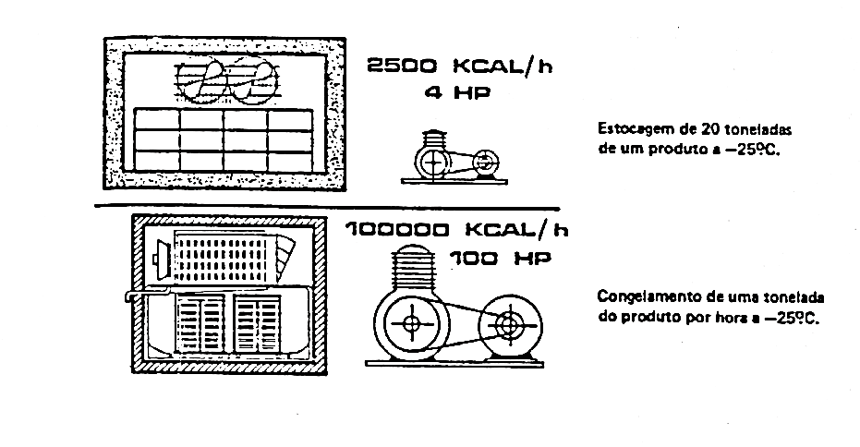

***Figura 4:*** *Diferença entre congelamento e estocagem de um produto*

## Calor cedido por pessoas

Os funcionários e demais pessoas que entram na câmara frigorífica também fornecem uma carga térmica que deve ser retirada pelo sistema, e é calculada por:

onde

Q4 = Calor emitido pelas pessoas, em kJ/24h;

n = Número de pessoas que circulam na câmara frigorífica;

q = Calor gerado por pessoa (Tab. 7), em kJ/h;

np = Número médio de horas que cada pessoa permanece na câmara, em h/24h.

***Tabela 7:*** *Calor gerado por pessoas*

|  |  |
| --- | --- |
| ***Temperatura da câmara, em °C*** | ***Calor equivalente por pessoa, em kJ/h*** |
| 10 | 758,86 |
| 5 | 872,25 |
| 0 | 976,92 |
| –5 | 1081,59 |
| –10 | 1168,82 |
| –15 | 1308,38 |
| –20 | 1413,05 |

## Calor cedido pela iluminação

As lâmpadas da câmara também se caracterizam como uma carga térmica que deve ser removida pelo sistema de refrigeração.

onde

Q5 = Calor emitido pela iluminação, kJ/24h

P = Potência das lâmpadas, W

ni = Número de horas de funcionamento da iluminação, h/24h

## Calor cedido pelos motores

Os motores dos ventiladores e dos transportadores de corrente dissipam calor.

1. Quando o motor estiver trabalhando dentro da câmara frigorífica:
$$Q_{6}=\frac{P.n_{m}.3,6}{η}$$

2. Quando o motor estiver trabalhando fora da câmara frigorífica:
$$Q_{6}=P.n_{m}.3,6$$

3. Quando o motor estiver trabalhando dentro da câmara frigorífica, porém dissipando calor fora da mesma:

onde

Q6 = Calor emitido pelos motores, em kJ/24h;

P = Potência dos motores, em W;

Nm = Número de horas de funcionamento do motor, em h/24h;

η = Rendimento aproximado do motor (Tab. 8).

***Tabela 8:*** *Rendimento dos motores*

|  |  |
| --- | --- |
| ***Potência do motor (W)*** | ***η*** |
| < 368 | 0,60 |
| 368 a 2208 | 0,68 |
| 2209 a 14720 | 0,85 |

## Carga térmica total

O Cálculo da carga térmica é feito normalmente para 24 horas, no entanto, o equipamento de refrigeração não deve funcionar 24 horas por dia a fim de permitir a manutenção e o descongelamento diário do evaporador. O gelo formado tende a isolar a serpentina evaporadora reduzindo sua capacidade de refrigeração. Assim sendo, a carga térmica deve ser distribuída ao longo de um número de horas menor, representando o tempo de funcionamento diário do equipamento que varia de 16 a 20h/dia.

Nestas condições podemos calcular a carga térmica total da instalação frigorífica somando-se Q1 a Q6 obtendo-se a carga térmica diária em kJ/24horas, que dividida pelo tempo de funcionamento diário do equipamento fornece a carga térmica em kW. Este resultado permitirá a escolha adequada dos equipamentos para a referida instalação frigorífica.

$$Q_{t}=\frac{\left( \sum_{n=1}^{n=6}{Q_{n}}\right)}{20.3600}=\frac{\left( \sum_{n=1}^{n=6}{Q_{n}}\right)}{72000}\left[kW\right]$$

$$Q_{t}=\frac{\left( \sum_{n=1}^{n=6}{Q_{n}}\right)}{72000.3,5168}=\frac{\left( \sum_{n=1}^{n=6}{Q_{n}}\right)}{253209,6} [TR]$$

É possível, ainda, prever um acréscimo de até 10% para segurança, na hora da escolha do sistema. Após calcular as potências frigoríficas, em jogo e fixar as temperaturas de funcionamento da instalação, pode-se escolher o ciclo de refrigeração mais conveniente o qual poderá ser traçado em um diagrama T-S ou p-h.

A fixação das temperaturas de funcionamento normalmente exige o cálculo prévio dos condensadores e evaporadores.

A seguir podem-se locar os equipamentos em plantas e traçar as canalizações do fluido frigorífico com seus respectivos acessórios, a fim de possibilitar os cálculos subsequentes de especificação dos equipamentos.

## Carga térmica em refrigeradores domésticos e comerciais

1. Em refrigeradores domésticos:

A capacidade varia de: 60 a 600 l;

A potência frigorífica usual: 0,2 TR/m3;

Consumo de potência: 0,5 CV/m3.

1. Em refrigeradores comerciais a carga térmica pode ser calculada pela (Tab. 9).

***Tabela 9:*** *Refrigeradores comerciais*

|  |  |  |  |  |
| --- | --- | --- | --- | --- |
| ***Tipo*** | ***Finalidade*** | ***Temp. câmara*** | ***Pf  (W/m3)*** | ***Pm (CV/m3)*** |
| Horizontal fechado | Carnes não empacotadas | –2 a 3°C | 319,8 | 0,2 |
| Bebidas | 10 a 15°C | 465,2 | 0,2 |
| Horizontal aberto | Congelados | –15 a –20°C | 732,7 | 0,8 |
| Carnes empacotadas | –2 a 3°C | 523,4 | 0,3 |
| Vertical aberto | Lacticínios | 0 a 4°C | 1511,9 | 0,87 |
| Verduras | 0 a 6°C | 1511,9 | 0,87 |

# Exemplo 1

Calcular a carga térmica de uma câmara de frutas para maçãs, Figura 5, com os seguintes dados iniciais:

1. Situação: Santos-SP;
2. Vias de acesso: Ferroviária, rodoviária e marítima;
3. Condições externas: TBS = 33°C, TBU = 27°C, φ = 65%;
4. Condições internas: Ti = 0°C, φ = 85%;
5. Finalidade: Resfriamento de 60 toneladas/24h, de maçãs em caixas de madeira de 3 kg de 55 × 33 × 33 cm, contendo 21 kg de maçãs dentro. Armazenagem de 390 toneladas de maçãs em caixas. Altura máxima de empilhamento: 4m;
6. Construção (Fig. 5):

- Piso: sobre terra;

- Teto: sob telhado.

- Face Leste: Há uma câmara de peixes congelados a – 20°C.

- Paredes de cor média.

1. Coeficientes totais de transmissão de calor:

- Uparede interna = 0,428 W/m2 oC

- Uparede externa = 0,341 W/m2 oC

- Uteto = 0,244 W/m2 oC

- Upiso = (calcular)

1. Casa de máquinas: 2 m2/TR
2. Iluminação: Fluorescente especial p/ baixas temperaturas 5 W/m2 (8h/24h)
3. Tempo de funcionamento diário dos equipamentos: 20h/24h
4. Pessoas: 2 pessoas trabalhando 8h/dia.
5. Motor da empilhadeira: 10 CV (7360 W), funcionamento de 2h/24h.





***Figura 5:*** *Planta baixa da instalação e perfil do piso*